**politique de Réservation**

Un participant est **inscrit** au séjour **à réception d'un acompte de 450 euros** lors de l'inscription sur le rib joint.  
  
**Le séjour est garanti** à partir de l'inscription d'un minimum de 9 participants.  
  
Chaque participant est invité à vérifier la validité de sa carte d'identité (ou de son passeport) les deux sont autorisés  
  
**La réservation des billets**d'avion ou de Ferry est personnelle et **doit se faire après validation du séjour.**

Un séjour non garanti est sujet à annulation s'il n'y a pas assez de participants. C'est pourquoi il est impératif d'attendre que le séjour soit garanti pour prendre ses billets.

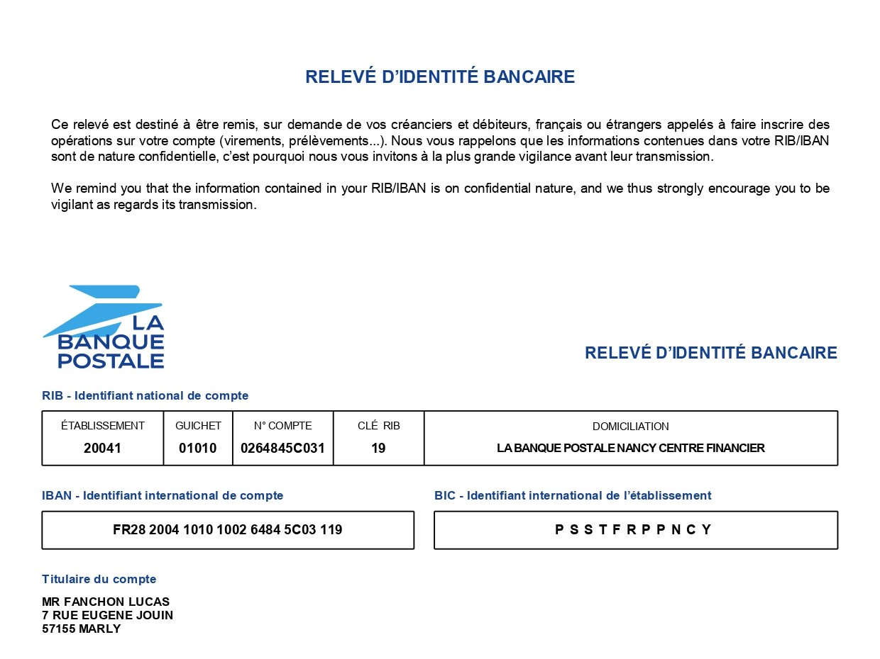

## Politique d'annulation

**Si le séjour n'est pas confirmé** : Toute réservation est annulable et remboursable.  
**Si Le séjour est confirmé**:  
L'acompte n'est pas remboursable.  
  
Si annulation 30 jours avant le départ : La somme totale est dûe (à moins de trouver un remplaçant)  
*En cas de force majeure et sur présentation d'un justificatif, nous remboursons l'acompte au cas par cas.